Téma: Příběh vody 3.5 - 7.5.2021

Motivační příběh : Koloběh vody
Povím Vám příběh kratičký o cestě vodní kapičky.
V potůčku se prohání, když ji slunce zahřeje,
na páru se promění, kam se potom poděje?
Stoupá vzhůru do mraků. Je to cesta zázraků.
Až má mráček plné bříško, zahromuje „stačí!“
Kapička se změní v deštík, pláštěnku ti zmáčí.
Tenhle příběh nemá konec, není za ním tečka,
kapka steče do potůčku a zas dokolečka.

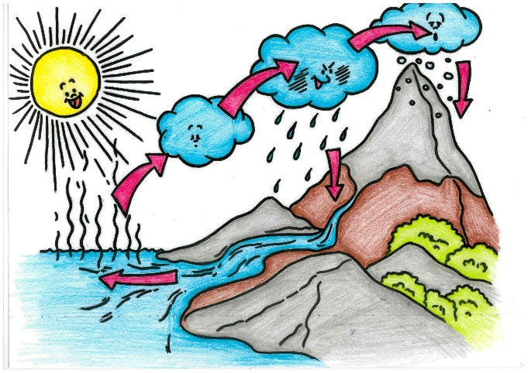

https://www.youtube.com/watch?v=1fa7tjPX7Ms Pohádka o štěňátku
- Umět vyhledat informace v encyklopedii
Otázky : Popiš koloběh vody podle textu básně
Odkud padá voda na Zemi?
Kde se jinde bere voda? / hledání v knížkách, časopisech/
Kdo vodu potřebuje k životu?
Jaká je voda?
Jak vzniká duha?
Kde je voda a kde pevnina
Při této aktivitě využijeme globus a velkou mapu světa. Vysvětlíme dětem nejdříve pojem Země – planeta, na které žijeme. Na Zemi je pevnina a vodní plochy. Pevnina je pevná půda, kde není voda, ale jsou tam nížiny, lesy, hory apod. Mezi největší vodní plochy patří oceány a moře. Děti hledají na mapě a globusu modré plochy – oceány a moře. Ukážeme dětem, kde leží Česká republika a jakou má rozlohu v poměru k celkové ostatní pevnině a naší planetě. Upozorníme je, že Českou republiku neomývá ani oceán ani moře, nachází se uvnitř pevniny.
Hledáme vodní plochy v ČR
Použijeme vetší mapu České republiky, na které děti hledají podle modré barvy vodní plochy. Společně si ukazujeme, kde jsou řeky, jezera a rybníky. Děti se podle znázornění na mapě snaží určit, které řeky jsou široké, úzké, dlouhé, krátké, dále které rybníky nebo jezera jsou malé, velké. Během procházky děti hledají místa v okolí, kde se vyskytuje voda – rybník, potok.
Urči obrázky podle skupenství
Děti určují obrázky podle skupenství vody. Obrázky přiřazujeme k jednotlivým symbolům (kapky deště - kapalná, pára nad hrnečkem - plynná, sněhulák – pevná)
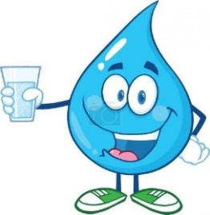

Co do vody nepatří:
Na stůl si připravíme modrý papír, který bude představovat řeku (potok, rybník). Na papír položíme různé obrázky. Vedle řeky položíme obrázek popelnice. Děti vyndávají z „řeky“ obrázky předmětů, které tam nepatří, a dávají je do „popelnice“.

Básnička k nácviku:
- Zapamatovat si a pochopit text
Voda
Kdyby vody nebylo,
nic by tady nežilo.
Bez vody se nedá žít,
čistá voda musí být.
Proto vodu v úctě máme,
my se o ni postaráme.

DUHA
Jiřík kouká na oblohu,
z dálky vidí velkou duhu.
Mami, tatí, koukněte se na oblohu
uvidíte velkou duhu!

Ta je ale nádherná,
kolik barev asi má?

Písnička
- Zvládat taneční dovednosti, předvést, napodobit pohyb
- Umět vytleskat jednotlivé rytmy
Holka modrooká, Prší, prší, Mrak
https://www.youtube.com/watch?v=laXHUXuRIPU
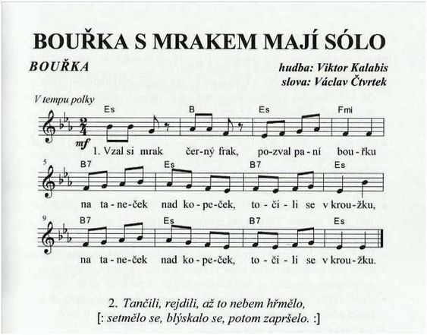

Písnička s pohybem
Co to zvoní, co to cinká na tom našem rybníčku? | pravou rukou naznačujeme vlnivý pohyb, pomalé vlny ve vodorovném směru před tělem
Hraje si tam s vlnkou vlnka na stříbrnou honičku. | levou rukou naznačujeme vlnivý pohyb, pomalé vlny ve vodorovném směru před tělem
Hrají si a pobíhají jako stádo oveček, | oběma rukama současně opisujeme velké kruhy před tělem vodorovně, dvakrát po sobě
každá vlnka jak ovečka má na krku zvoneček. | oběma rukama současně opisujeme velké kruhy před tělem vodorovně, dvakrát po sobě

Pohyb
- Rozvíjet fyzickou zdatnost, uvědomovat si vlastní tělo
Přeskoky kaluží a potůčků vody
Venkovní překážky např. u lanového centra u koupaliště v Oseku – chůze a překračování klád a kůlového chodníku
Jemná motorika, uvolňování ruky pro psaní
- Rozvoj jemné motoriky ruky
Pracovní listy - příloha
Pokusy

- Vymýšlet alternativní řešení, mít vlastní nápady, vnímat odlišné názory
- Rozlišovat a zdůvodnit nutné a méně potřebné
Jak vznikají mraky (pokus)
Do varné skleněné misky nelijeme vařící vodu. Misku nejprve zakryjeme talířem a na talíř položíme kostky ledu. Děti pozorují, jak pára z horké vody stoupá vzhůru k talíři, který je ochlazen od ledových kostek. Když se pára z horké vody setká s ochlazeným vzduchem, utvoří se mrak.
Umí voda čarovat? (pokus)
Na pokusu dětem ukážeme proměnu vody na pevnou látku, kapalnou a plynou. Naplníme s dětmi misku vodou a dáme ji do mrazničky. Po určité době misku vyndáme a děti vidí, že voda se promění v led.
Misku s ledem necháme stát v teple a pozorujeme, jak se led postupně proměňuje opět ve vodu. Když je led zcela rozpuštěný, vodu v misce zahřejeme a pozorujeme, jak z teplé vody stoupá pára. Po několika dnech se voda z misky úplně vypaří.
Které předměty plavou a které se potopí (pokus)
Dětem naplníme velkou mísu vodou až po okraj. Připravíme si různě těžké předměty, které postupně klademe na hladinu vody v misce. Sledujeme, jak se lehké předměty drží na hladině a zlehka se pohybují (kousek papírku, ořechová skořápka, míček…) nebo jak se těžké předměty ihned potopí (kamínek, klíč, šroubek….)
Hra světla a barev – potřebujete potravinářské barvy nebo tempery, kuchyňské utěrky, sklenice
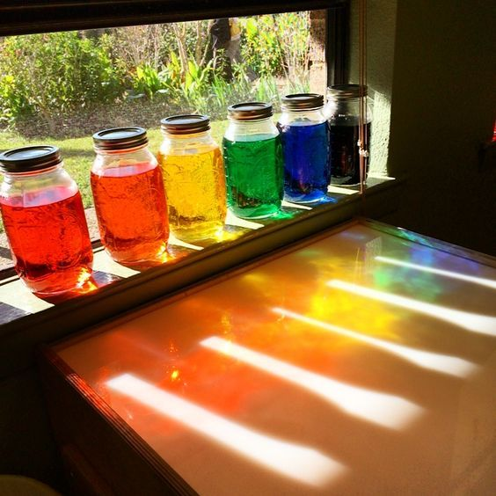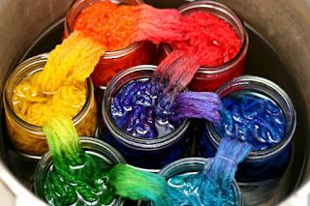
Výroba lodiček
- Lodičky ze skořápek od ořechů: polovinu skořápky zaplní děti modelínou. Na párátko nebo kousek špejle připevní z barevného papíru vlaječku a špejli zapíchnou do modelíny.
- Lodičky ze stromové kůry: Odřezky stromové kůry mohou být různě velké – tím budou lodičky zajímavější. Do středu stromové kůry děti připevní na tři místa trochu modelíny. Do modelíny zapíchnou špejle, přičemž prostřední špejle bude nejvyšší, okrajové budou nižší. Na vrchní konec špejlí napíchnou lístek - plachta (nebo papír). Na větší lodičky si mohou děti naložit nějaký náklad a zkoušet, zda ho loďka uveze.
- Lodičky z korkových špuntů: Děti mají k dispozici odstřižky různě barevných látek. Na Vrchní část párátka si z libovolné látky uvážou vlaječku. Korkový špunt podélně položí na stůl a do středu zapíchnou párátko s látkovou vlaječkou.
- Lodička z papíru:
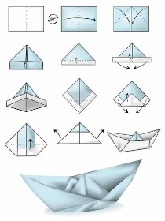

Tvoření
- Získávat příležitost k rozvoji fantazie s různým materiálem
- Soustředit se na činnost, výtvarně se vyjádřit

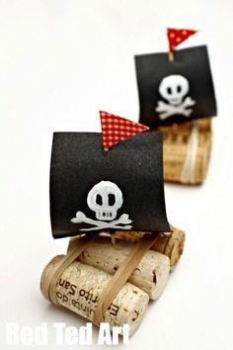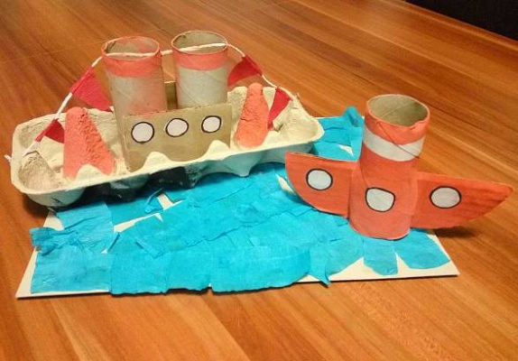

- Umět spolupracovat a pomáhat druhým
- Vlastnosti vody – poznáváme vodu smysly

- Chuť
- Dětem dáme do skleničky neochucenou pitnou vodu. Děti jí ochutnají a snaží se určit její chuť – je bez chuti. Poté přidáme do vody trošku soli a zamícháme. Děti opět ochutnají, ale jen velmi malé množství na lžičce. Porovnáme rozdíl, vysvětlíme jim, že slaná voda se nachází v moři. Voda bez chuti tzv. sladká voda v rybníce, potoce, řece.
- Hmat
- Dětem dáme dvě sklenice vody – se studenou a s teplou vodou. Děti sahají do sklenice prsty a určují, ve které sklenici je voda teplá a ve které studená.
- Zrak
- Děti si prohlížejí vodu ve sklenici a snaží se určit její barvu. Někomu se může zdát bílá, modrá…, ale vedeme děti k závěru, že voda nemá žádnou barvu, je bezbarvá. Barevnou jí můžeme vytvořit pomocí ovocného sirupu, čaje.
- Do jednotlivých sklenic dáme různé čaje ovocné, černý čaj. Nyní máme spoustu sklenic s barevnou tekutinou. Barvy děti určují, poté zjišťují čichem vůni různých čajů a snaží se ji popsat a po vychladnutí čaje ochutnávají.
Kvíz

- Obohatit slovní zásobu, rozvíjet samostatné myšlení
Kvíz „VODA, VODĚNKA“
- 1. Jakou barvou je značena na mapě voda?
- ☼ hnědou
- ☼ modrou
- ☼ žlutou

- 2. V jezerech, rybnících, řekách a potocích je voda?
- ☼ slaná
- ☼ sladká
- ☼ kyselá

- 3. Jakou chuť má moře?
- ☼ slanou
- ☼ kyselou
- ☼ sladkou

- 4. Když voda zmrzne, promění se na?
- ☼ louži
- ☼ rosu
- ☼ led

- 5. Z vody se vyrábí?
- ☼ hračky
- ☼ limonáda
- ☼ oblečení

- 6. Doma z vodovodu nám teče voda?
- ☼ z přehrady (chlorovaná)
- ☼ z obchodu
- ☼ z rybníka

- 7. Jak dlouho vydrží sněhová vločka na dlani?
- ☼ stále, neroztaje
- ☼ hned roztaje
- ☼ celou zimu

- 8. Kde je nejvíce vody?
- ☼ v rybníce
- ☼ na koupališti
- ☼ v moři

- 9. Potřebuje člověk k životu vodu?
- ☼ ne
- ☼ ano
- ☼ jen když je špinavý

- 10. Zmrzlá voda se nazývá?
- ☼ pára
- ☼ led
- ☼ kouř

- 11. Co neplave na hladině (co se potopí)?
- ☼ lísteček
- ☼ kámen
- ☼ nafukovací míč

- 12. Kde žije delfín?
- ☼ v rybníce
- ☼ v potoce
- ☼ v moři

- 13. Z pulce vyroste?
- ☼ velryba
- ☼ žabička
- ☼ motýl

- 14. Která ryba se jí na Vánoce?
- ☼ kapr
- ☼ štika
- ☼ chobotnice

- 15. Která pohádková bytost žije v rybníce a shání dušičky?
- ☼ princezna
- ☼ čert
- ☼ vodník

- 16. Která pohádková bytost žije u rybníka Brčálník?
- ☼ Rákosníček
- ☼ Křemílek a Vochomůrka
- ☼ Nemo

- 17. Čím dýchají ryby?
- ☼ pusou
- ☼ žábrami
- ☼ nosem

- 18. Kde žije rak?
- ☼ v moři
- ☼ v bazénu
- ☼ v řece

- 19. Kdo nežije ve slané vodě?
- ☼ rosnička
- ☼ delfín
- ☼ žralok

- 20. Který dopravní prostředek jezdí po vodě?
- ☼ letadlo
- ☼ autobus
- ☼ lodě

- Vyhodnocení testu:
- 20 – 16 bodíků
- Jsi šikula a zasloužíš si diplom DELFÍNKA, protože vodou jsi proplul jako delfín. O vodě toho znáš spoustu a je vidět, že jsi pozorně naslouchal. Určitě máš přírodu rád a chráníš ji.

- 15 – 10 bodíků
- Tvé znalosti o vodě jsou dobré a tak si zasloužíš diplom RYBKY. Vodou proplouváš jako rybka, ale pozor někde může číhat rybář. Proto příště dávej větší pozor!!

- 9 – a méně bodíků
- Zatím jsi jen malá žabička a tak si zasloužíš diplom ŽABIČKA. Ale i žabička dokáže vyskočit hodně vysoko a také ty to určitě příště zvládneš lépe. Jen dej pozor na čápa!!

Duhová svačinka
